**Тест на скорость**

**В данной программе вы можете тренировать свои навыки набора текста. На вход вам дается предложение, которое вы и должны напечатать максимально быстро и правильно. Вы можете писать как на русском языке, так и на английском. После завершения теста, вам будет видна вся статистика о ваших ошибках и успехов.**

**Основное окно**

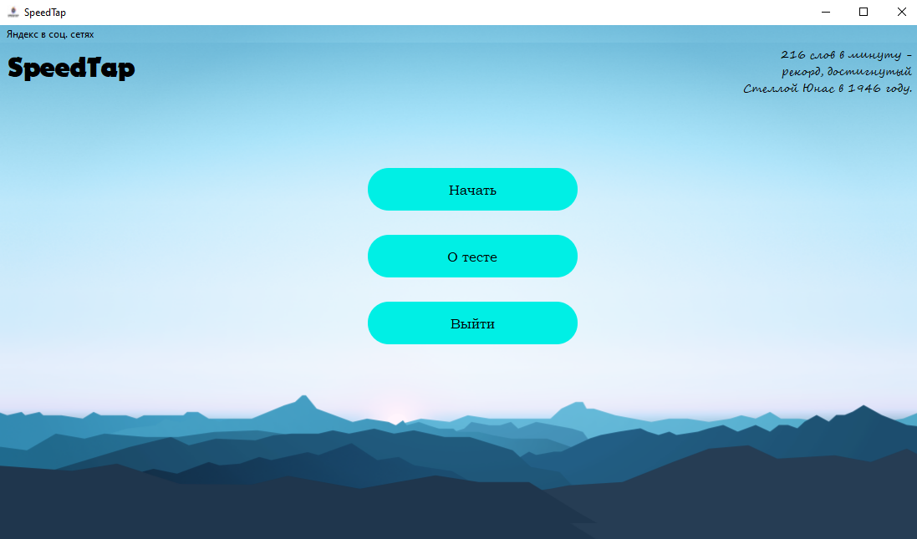

Окно о тесте

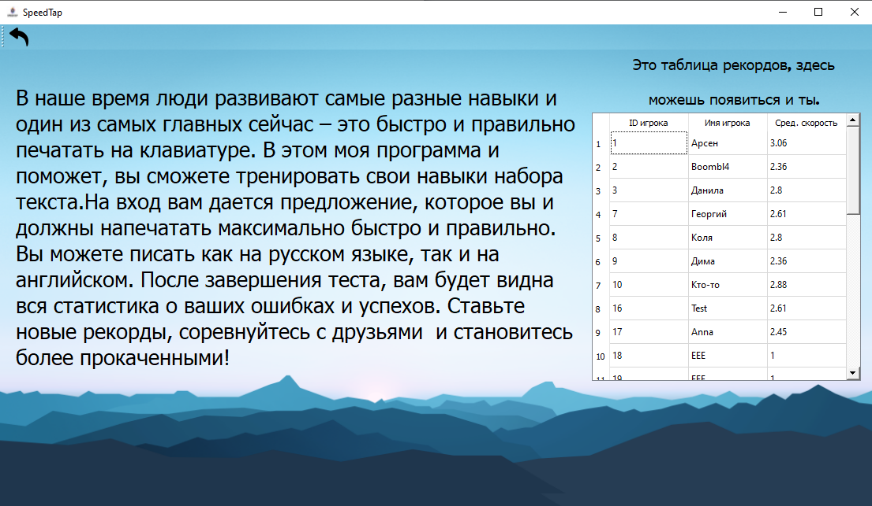

Окно начала теста

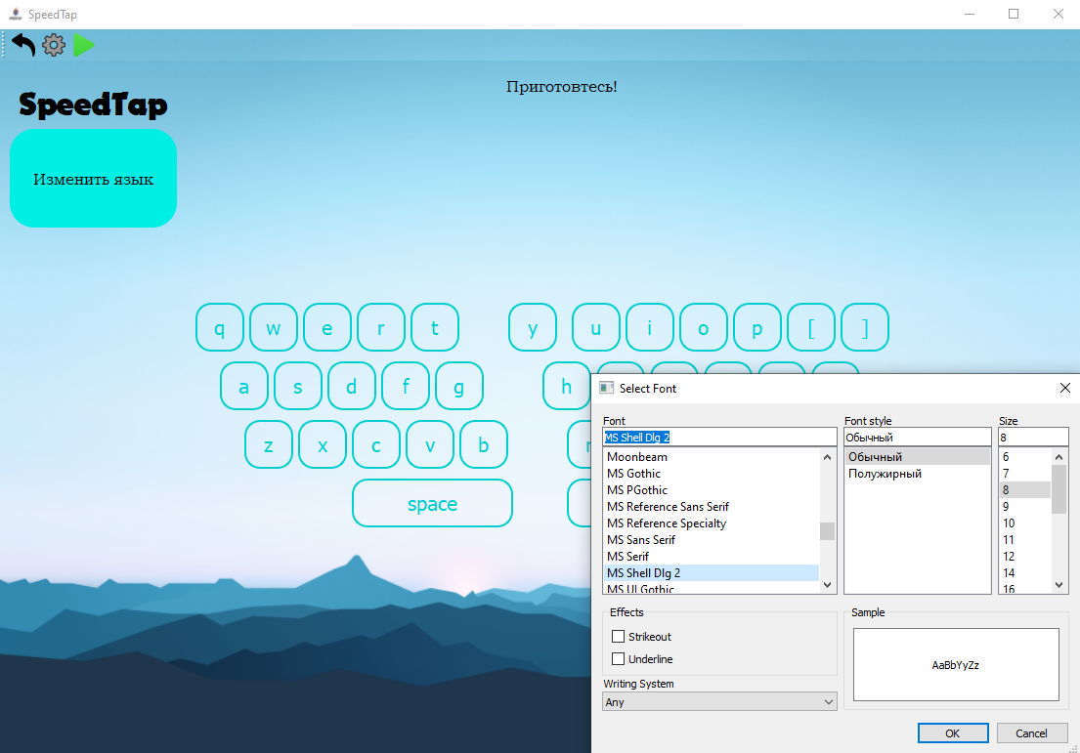

Окно конца теста

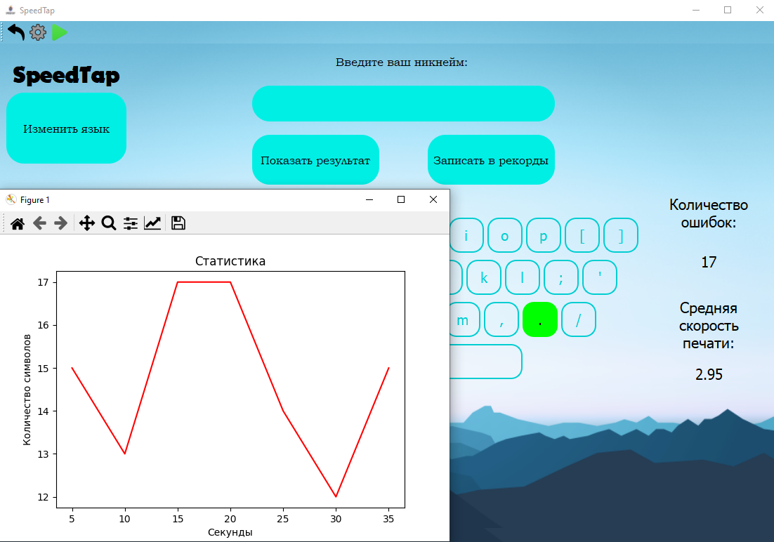

Используемые технологии и виджеты

